Informe Evaluación Parcial N°1

# Introducción

En este informe, detallaremos la utilización de distintas herramientas vistas en el semestre aplicadas en un caso en específico, repasando todas sus propiedades, problemáticas y soluciones.

# Descripción del Proyecto

Nuestro proyecto se trata de una librería llamada BookStore especializada en la venta de libros relacionados con la informática, nuestro objetivo es automatizar procesos para así lograr una lectura de datos más eficiente.

# Alcance

Nuestra meta es normalizar la base de datos de BookStore para mejorar la automatización de procesos dentro del negocio. Dentro de los componentes que se verán mejorados están informes de las compras realizadas, conteo de los libros más comprados, informe de los tipos de publicaciones disponibles,etc.

# Tecnologías Utilizadas

Utilizamos Oracle y MySQL para lograr trabajar en nuestro código y aplicar los métodos.

# Tipos de Datos Compuestos

Incorporamos RECORD y VARRAY dentro de nuestro proyecto.

Con RECORD realizamos un código que permite visualizar quién compró qué título de qué autor según el id de venta del artículo.

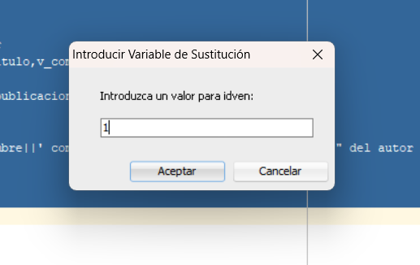

Con VARRAY hicimos una lista que recopila los libros más vendidos.

# Desarrollo de Bloques PL/SQL con Cursores Explícitos Complejos

Un cursor explícito lo podemos utilizar para encontrar información detallada de alguna solicitud que queramos hacer controlado por el usuario dentro de una declaración.

Entre los cursores explícitos y los sencillos, la diferencia está en que los implícitos son consultas sencillas casi que automáticas que se pueden hacer como un simple SELECT, y los explícitos, necesitas crear una “apertura” de código y su “cierre”, haciendo un proceso mucha más manual, controlable y detallado, donde se pueden realizar consultas de múltiples tablas en el mismo cursor, y controlar su ciclo como queramos.

Y esto es importante ya que nos permite crear cursores de bucles anidados, osea bucles dentro de otro, lo que nos permite encontrar información específica cumpliendo solicitudes específicas solamente en un solo cursor

Utilizamos cursores implícitos para contar las ventas realizadas por cada empleado

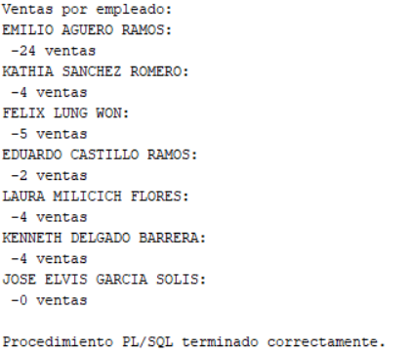

Utilizamos cursores explícitos para agrupar a que tipo correspondía cada publicación (libro,revista o separata)

Las ventajas de usar cursores explícitos para grandes volúmenes de datos incluyen:

* Control total del flujo de datos: Permiten procesar el código fila por fila.
* Manejo de múltiples conjuntos de datos: Se pueden anidar cursores, este permite realizar procesos jerárquicos.
* Mejor legibilidad y mantenimiento del código: Mejora la legibilidad del código.
* Posibilidad de utilizar estructuras de control más complejas: Se puede usar IF, CASE, LOOP, etc con más libertad que en SQL estándar.

# Integración de Control de Excepciones

Las excepciones predefinidas en Oracle son errores comunes que Oracle ya tiene declarados por defecto, con estas se pueden manejar errores estándar en tiempo de ejecución, así evitamos que el programa termine de forma abrupta.

Las excepciones personalizadas de Oracle sirven para manejar errores o condiciones especiales que no están cubiertas por las excepciones predefinidas en Oracle.

Para definir estas excepciones se deben declarar y asociar a un código de error usando PRAGMA EXCEPTION_INIT:

Luego, hay que lanzarla manualmente usando RAISE, aquí establecemos que cuando no se encuentren datos se lance nuestra excepción personalizada:

Aquí definimos el mensaje que va a aparecer cuando aparezca nuestra excepción:

Aquí podemos ver nuestra excepción personalizada:

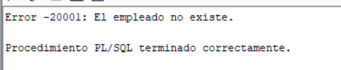

En este caso, nuestra excepción personalizada aparece cuando al buscar el empleado por el id este no es encontrado, este es el código completo:

El manejo de excepciones es esencial para que una aplicación no falle inesperadamente, no corrompa los datos y pueda recuperarse de errores de manera controlada.

# Evaluación de Procedimientos, Funciones, Paquetes y Triggers

-Un procedimiento almacenado es una ejecución de código que puede guardarse para ejecutarse con un EXECUTE con un nombre determinado por el usuario

Usamos un PROCEDURE para simular un inicio de sesión, este además indica si se trata de una cuenta de empleado o cliente, se ejecuta con un EXEC:

-Una función almacenada sirve para realizar una tarea específica usando CREATE FUNCTION, y que se guarde en el sistema y que siempre retorna un solo valor

Ocupamos FUNCTION para mostrar el autor según el id de la publicación



Un paquete en SQL es una herramienta muy útil para trabajar en equipo o proyectos a gran escala, ya que permite almacenar y agrupar funciones para su reutilización en distintos dispositivos, para su uso independiente, para no volver a escribir código y agilizar el trabajo separado para hacerlo eficiente.

Utilizamos package para simular una venta:



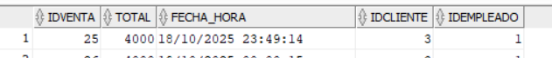

Un TRIGGER se ejecuta automáticamente cuando ocurre un evento específico en una tabla o vista, como por ejemplo INSERT, UPDATE o DELETE

Creamos un TRIGGER que aparece cuando intentamos realizar una venta de un libro sin stock:



Trigger tiene algunas limitaciones, por ejemplo, en estos no se puede usar COMMIT ni ROLLBACK,además, si el trigger realiza muchas operaciones disminuye el rendimiento.

# Conclusión

Los contenidos vistos en clases nos ayudaron para automatizar procesos dentro de la base de datos de la librería. Gracias a estos los datos pueden ser leídos más fácilmente por los trabajadores de BookStore. Podemos extender el uso de PL/SQL en el sistema de precios y ventas cuando este esté más pulido.

# Anexos

Código: <https://github.com/JanaSexo/BaseDeDatos_Ev2>

Diagrama utilizado:

